Kinect 指尖识别（1）

由于李工去威海出差，让我近期做kinect手指识别，以利用到体感开发中去。

|  |  |
| --- | --- |
| |  | | --- | | 对于普通摄像头下的手指识别，大多是基于模板匹配，神经网络和统计分析甚至于借助颜色指套等进行，但因为环境干扰太多，识别效果不好，而且大多只能识别手整体的运动，而不能识别手指的运动。本文是基于kinect摄像头实现的，由于它支持深度图像，可以排除复杂的背景，而且支持例如openNI和win SDK中的骨骼识别，因此较易获取手掌位置。算法主要基于opencv实现。识别大体步骤如下： 1.获得深度图像  http://fmn.rrimg.com/fmn055/20110618/1540/b_large_vcf3_37b8000083095c3f.jpg 2.通过nite中间件的算法获取掌心位置  http://fmn.rrimg.com/fmn047/20110618/1540/b_large_mkzI_3786000082055c3f.jpg 3.通过深度阈值等策略判断获取手掌区域，排除前后背景干扰，对该区域进行提取处理  http://fmn.rrimg.com/fmn051/20110618/1540/b_large_Z3r4_37f7000083945c3f.jpg 4.利用图像细化算法结合形态学开闭运算可去除手指，保留手掌 http://fmn.rrimg.com/fmn052/20110618/1545/b_large_ZAul_0716000077d55c41.jpghttp://fmn.rrfmn.com/fmn048/20110618/1545/b_large_KLg9_079c00008a105c41.jpghttp://fmn.rrfmn.com/fmn048/20110618/1545/b_large_FAAA_072400008a935c41.jpg  5。通过获取图像运算可获得细化的手指（见上）  6.结合canny和平滑运算，hough变换（PPHT算法），获取手指坐标。  http://fmn.rrimg.com/fmn049/20110618/1545/b_large_BwgX_073c00007b5a5c41.jpg    7.经过结果筛选处理可得到最终结果。  http://fmn.rrimg.com/fmn054/20110618/1545/b_large_OKaE_074800007e675c41.jpghttp://fmn.rrimg.com/fmn047/20110618/1550/b_large_fTuR_37df000084425c3f.jpg 因为最后只是对几个线段进行运算，速度很快，所以实时效果很好。 | |

Kinect 指尖识别（2）

上面是我刚开始考虑采用的hough+细化的方法，识别速度快，但是在某些情况下容易造成误差，识别不是很稳定。如下图：

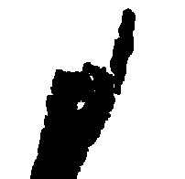

由于深度图的视差等原因，会有些点找不到，如上图握拳后掌心位置，如果还采用前一章的方法，细化结果会很糟糕（掌心处会产生若干干扰线段）造成识别不准确。

于是我考虑利用图像形态学中的开闭运算消除这种影响，但是当五指靠的非常近时会对手指间造成恶劣的影响（五指被处理成一块，无法识别）。

考虑其他方法：根据QR码识别中的思想，利用图像轮廓+图像中凸包和凸缺陷以及矩的概念进行识别。

opencv提供了轮廓图像的轮廓检测，通过返回最外层轮廓可以得到手的边缘。

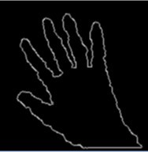

利用轮廓然后可以得到凸包和凸缺陷，从而得到一系列凸顶点和凸缺陷（凹）顶点和凹的深度（其中包含指尖坐标）

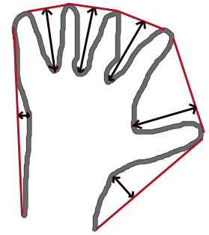

如上图所示，一只手有很多凸缺陷，需要一定的策略判断哪些是手指缝那些是干扰，可利用

凹的深度和凸点和凹点的夹角（[0,90））进行阈值判断，夹角利用三点的向量积求得。但是大拇指比较特殊（当张开很大时角度可能偏大）

这里可以利用矩的概念进行识别，

矩是沿X，y方向的积分，因此有一个轮廓矩的概念， 轮廓矩是沿轮廓边界像素的积分，

用来计算形状的重心，面积，主轴和其它的形状特征等，因此可以求得手掌重心，根据其与凸缺陷点的物理距离可以舍去其他干扰因素。最终可求得指尖坐标。

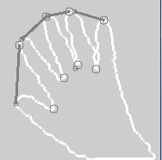

相对上章算法，轮廓算法识别速度略显慢，但是识别精度比较高，稳定性好。而且不影响实时识别。但是存在下面问题：当只有一个手指头伸出或者做“六”动作的时候，轮廓不存在凹点，也就无法识别指尖了，因此，需要结合最开始的想法：

 对轮廓识别出来后，如果轮廓法识别出0个指尖，那么对轮廓内部进行填充（消除第一张图的影响），利用hough法进行识别。两者的结果即为最终结果。

 上结果图：

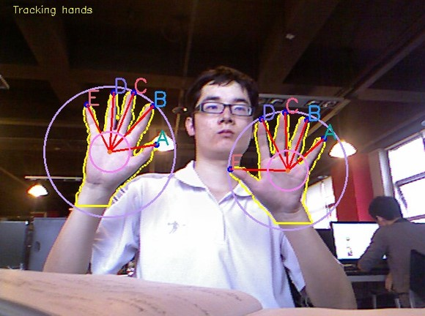

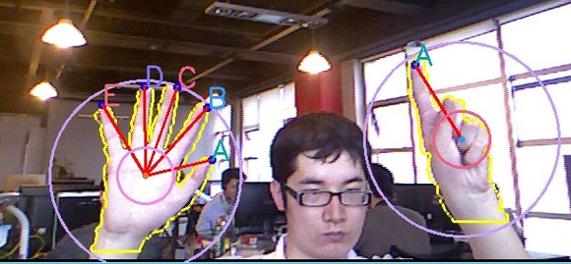

  手指识别做好后，可以基于它做许多的应用，我基于识别结果做了个小的实例，可以隔空查看图片和看视频，上图。

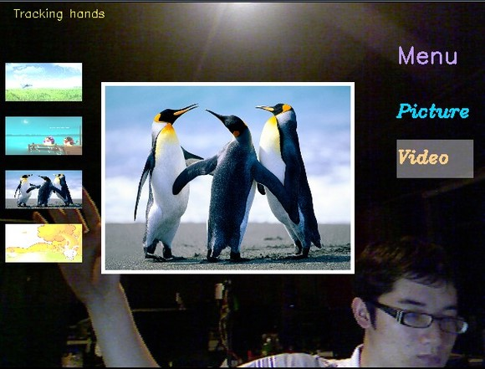

看图程序



看电影

 如果将其与一些软件结合，可以做出很好的前景。如将其与U3D，UDK等3维可视化软件结合，可以做出一些比较有意思的体感游戏。正好旁边有两个精通U3D的同事，因此近期想学习下U3D。